Noël – le tournant: travail de vocabulaire
Complète la liste. Si nécessaire, cherche les mots dans un dictionnaire.
Français | Allemand | Des informations supplémentaires
les parents (m pl) | hier : die Verwandten | Ce sont par exemple les tantes, les oncles, les cousines et les cousins.
parler lingála  le lingála |  | Au Zaïre (aujourd’hui : au Congo), le lingála est l’une des quatre langues nationales. Les Zantoko viennent de la région où on parle lingála.  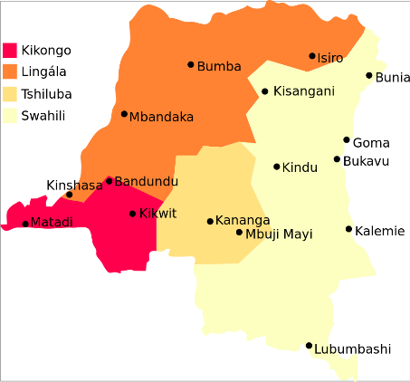
la promesse  promettre qc (à qn)  promettre de faire qc |  | conjugaison -> mettre  présent : je promets, il promet, nous promettons, ils promettent  passé composé : j’ai promis  exemple : Seyolo promet à Anne de rentrer au Zaïre.
une église  la messe  la messe de Noël  chanter  une chanson de Noël |  | 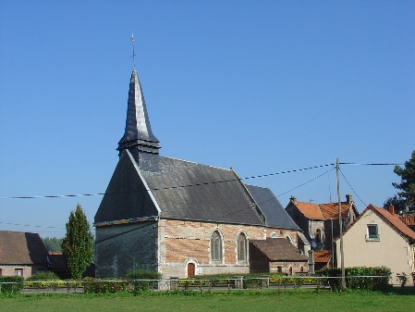
la naissance  le bébé  donner naissance à un bébé / un enfant |  | 
le miracle | ein Wunder
être en avance | zu früh sein/kommen | synonyme: arriver plus tôt
urgent/e |  | anglais: urgent
toucher qn |  | anglais: to touch
insulter qn  une insulte | jdn beleidigen, beschimpfen
s’excuser
une excuse
pardonner à qn

Quellennachweis :
https://commons.wikimedia.org/wiki/File:Map_-_DR_Congo,_major_languages.svg
https://upload.wikimedia.org/wikipedia/commons/5/55/Map_-_DR_Congo%2C_major_languages.svg
Denis Jacquerye, CC BY-SA 2.5 <https://creativecommons.org/licenses/by-sa/2.5>, via Wikimedia Commons (letzter Aufruf : 15.2.2021)
https://commons.wikimedia.org/wiki/File:Grigny_%C3%A9glise4.jpg
https://upload.wikimedia.org/wikipedia/commons/d/dc/Grigny_%C3%A9glise4.jpg
Thadée Szalamacha, CC BY-SA 3.0 <https://creativecommons.org/licenses/by-sa/3.0>, via Wikimedia Commons (letzter Aufruf : 15.4.2021)
https://commons.wikimedia.org/wiki/File:Baby_L%C3%A4cheln.jpg
https://upload.wikimedia.org/wikipedia/commons/6/6b/Baby_L%C3%A4cheln.jpg
Pferdeliebe, CC BY-SA 4.0 <https://creativecommons.org/licenses/by-sa/4.0>, via Wikimedia Commons (letzter Aufruf: 15.4.2021)

